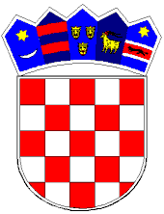
REPUBLIKA HRVATSKA
KRAPINSKO – ZAGORSKA ŽUPANIJA
GRAD PREGRADA
GRADONAČELNIK

KLASA: 661-03/22-01/05
URBROJ: 2140-5-02-23-08
U Pregradi, 26. siječnja 2023.

Obavijest o produljenju trajanja
Javnog poziva za predlaganje kandidata za članove
Kulturnog vijeća Grada Pregrade

U skladu s Javnim pozivom za predlaganje kandidata za članove Kulturnog vijeća Grada Pregrade (KLASA: 661-03/22-01/05, URBROJ: 2140-5-02-23-4) od 10. siječnja 2023. godine produljuje se rok za dostavu prijedloga kandidata za člana Vijeća do 15. veljače 2023. godine.

GRADONAČELNIK

Marko Vešligaj, univ. spec. pol., v.r.

